Анкета животного без владельца от 06.07.2022г.

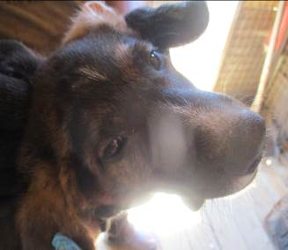 | Дата отлова, место (район, улица, дом) | Кировский район, ул. Кирова
 | Пол животного | Самец – 2705/2022
 | Дата вакцинации | 18.07.2022 г.
 | Дата кастрации/стерилизации | 18.07.2022 г.
 | Дата выпуска, место (район, улица, дом) | 29.07.2022 г. – среда обитания
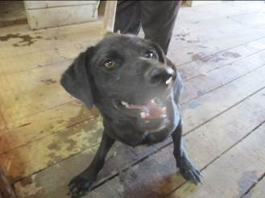 | Дата отлова, место (район, улица, дом) | Красноармейский район, пос. Куйбышева
 | Пол животного | Самец – 2699/2022
 | Дата вакцинации | 18.07.2022 г.
 | Дата кастрации/стерилизации | 18.07.2022 г.
 | Дата выпуска, место (район, улица, дом) | 25.07.2022 г. – среда обитания
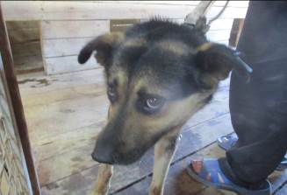 | Дата отлова, место (район, улица, дом) | Красноармейский район, ул. Изобильная
 | Пол животного | Самец – 2700/2022
 | Дата вакцинации | 18.07.2022 г.
 | Дата кастрации/стерилизации | 18.07.2022 г.
 | Дата выпуска, место (район, улица, дом) | 25.07.2022 г. – среда обитания
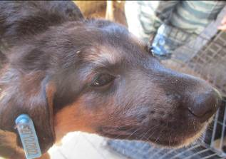 | Дата отлова, место (район, улица, дом) | Красноармейский район, ул. Изобильная
 | Пол животного | Самец – 2712/2022
 | Дата вакцинации | 18.07.2022 г.
 | Дата кастрации/стерилизации | 18.07.2022 г.
 | Дата выпуска, место (район, улица, дом) | 11.08.2022 г. – среда обитания
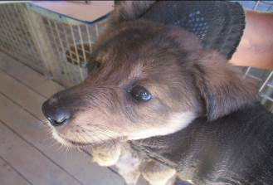 | Дата отлова, место (район, улица, дом) | Красноармейский район, ул. Изобильная
 | Пол животного | Самка – 2706/2022
 | Дата вакцинации | 18.07.2022 г.
 | Дата кастрации/стерилизации | 18.07.2022 г.
 | Дата выпуска, место (район, улица, дом) | 25.07.2022 г. – среда обитания
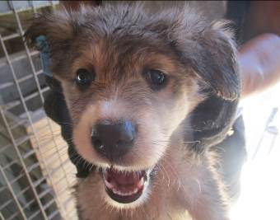 | Дата отлова, место (район, улица, дом) | Красноармейский район, ул. Изобильная
 | Пол животного | Самка – 2713/2022
 | Дата вакцинации | 18.07.2022 г.
 | Дата кастрации/стерилизации | 18.07.2022 г.
 | Дата выпуска, место (район, улица, дом) | 11.08.2022 г. – среда обитания
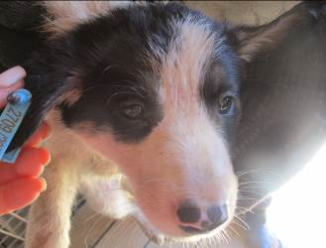 | Дата отлова, место (район, улица, дом) | Красноармейский район, ул. Изобильная
 | Пол животного | Самец – 2709/2022
 | Дата вакцинации | 18.07.2022 г.
 | Дата кастрации/стерилизации | 18.07.2022 г.
 | Дата выпуска, место (район, улица, дом) | 25.07.2022 г. – среда обитания
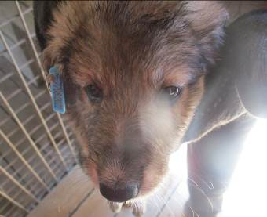 | Дата отлова, место (район, улица, дом) | Красноармейский район, ул. Изобильная
 | Пол животного | Самка – 2708/2022
 | Дата вакцинации | 18.07.2022 г.
 | Дата кастрации/стерилизации | 18.07.2022 г.
 | Дата выпуска, место (район, улица, дом) | 25.07.2022 г. – среда обитания
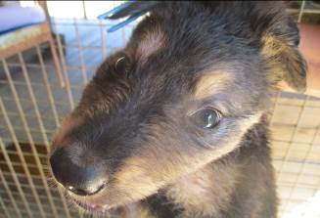 | Дата отлова, место (район, улица, дом) | Красноармейский район, ул. Изобильная
 | Пол животного | Самец – 2710/2022
 | Дата вакцинации | 18.07.2022 г.
 | Дата кастрации/стерилизации | 18.07.2022 г.
 | Дата выпуска, место (район, улица, дом) | 25.07.2022 г. – среда обитания
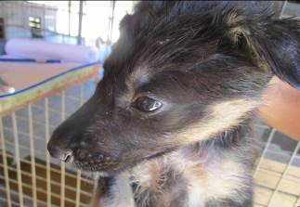 | Дата отлова, место (район, улица, дом) | Красноармейский район, ул. Изобильная
 | Пол животного | Самец – 2711/2022
 | Дата вакцинации | 18.07.2022 г.
 | Дата кастрации/стерилизации | 18.07.2022 г.
 | Дата выпуска, место (район, улица, дом) | 25.07.2022 г. – среда обитания
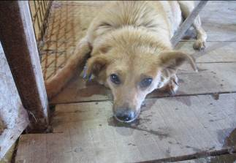 | Дата отлова, место (район, улица, дом) | Красноармейский район, ул. Удмуртская
 | Пол животного | Самка- 2694/2022
 | Дата вакцинации | 18.07.2022 г.
 | Дата кастрации/стерилизации | 18.07.2022 г.
 | Дата выпуска, место (район, улица, дом) | 25.07.2022 г. – среда обитания

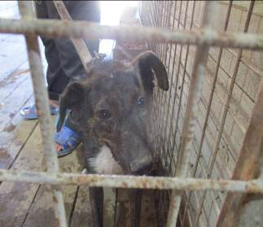 | Дата отлова, место (район, улица, дом) | Красноармейский район, ул. Удмуртская
 | Пол животного | Самка – 2698/2022
 | Дата вакцинации | 18.07.2022 г.
 | Дата кастрации/стерилизации | 18.07.2022 г.
 | Дата выпуска, место (район, улица, дом) | 25.07.2022 г. – среда обитания
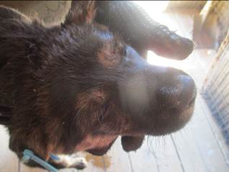 | Дата отлова, место (район, улица, дом) | Красноармейский район, ул. Удмуртская
 | Пол животного | Самец – 2703/2022
 | Дата вакцинации | 18.07.2022 г.
 | Дата кастрации/стерилизации | 18.07.2022 г.
 | Дата выпуска, место (район, улица, дом) | 09.08.2022 г. – среда обитания
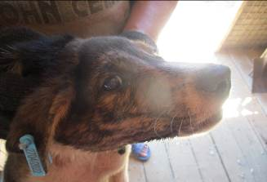 | Дата отлова, место (район, улица, дом) | Красноармейский район, ул. Удмуртская
 | Пол животного | Самец – 2704/2022
 | Дата вакцинации | 18.07.2022 г.
 | Дата кастрации/стерилизации | 18.07.2022 г.
 | Дата выпуска, место (район, улица, дом) | 29.07.2022 г. – среда обитания
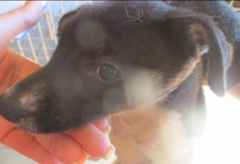 | Дата отлова, место (район, улица, дом) | Красноармейский район, ул. Удмуртская
 | Пол животного | Самка – 2707/2022
 | Дата вакцинации | 18.07.2022 г.
 | Дата кастрации/стерилизации | 18.07.2022 г.
 | Дата выпуска, место (район, улица, дом) | 25.07.2022 г. – среда обитания
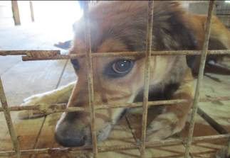 | Дата отлова, место (район, улица, дом) | Красноармейский район, ул. 2-я Штурманская
 | Пол животного | Самка – 2695/2022
 | Дата вакцинации | 18.07.2022 г.
 | Дата кастрации/стерилизации | 18.07.2022 г.
 | Дата выпуска, место (район, улица, дом) | 25.07.2022 г. – среда обитания
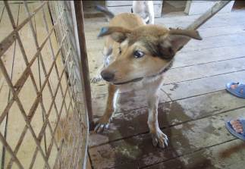 | Дата отлова, место (район, улица, дом) | Красноармейский район, ул. 2-я Штурманская
 | Пол животного | Самец – 2696/2022
 | Дата вакцинации | 18.07.2022 г.
 | Дата кастрации/стерилизации | 18.07.2022 г.
 | Дата выпуска, место (район, улица, дом) | 25.07.2022 г. – среда обитания
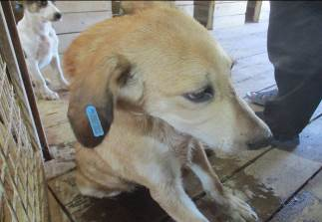 | Дата отлова, место (район, улица, дом) | Красноармейский район, ул. 2-я Штурманская
 | Пол животного | Самец – 2697/2022
 | Дата вакцинации | 18.07.2022 г.
 | Дата кастрации/стерилизации | 18.07.2022 г.
 | Дата выпуска, место (район, улица, дом) | 25.07.2022 г. – среда обитания
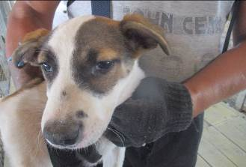 | Дата отлова, место (район, улица, дом) | Красноармейский район, ул. 2-я Штурманская
 | Пол животного | Самка – 2693/2022
 | Дата вакцинации | 18.07.2022 г.
 | Дата кастрации/стерилизации | 18.07.2022 г.
 | Дата выпуска, место (район, улица, дом) | 25.07.2022 г. – среда обитания
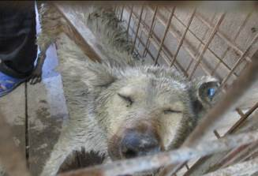 | Дата отлова, место (район, улица, дом) | Ворошиловский район, ул. Чембарская
 | Пол животного | Самка – 2702/2022
 | Дата вакцинации | 18.07.2022 г.
 | Дата кастрации/стерилизации | -
 | Дата выпуска, место (район, улица, дом) | 25.07.2022 г. – среда обитания
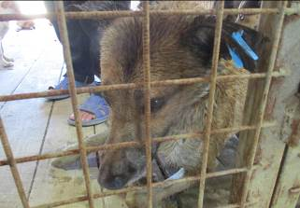 | Дата отлова, место (район, улица, дом) | Ворошиловский район, ул. Чембарская
 | Пол животного | Самец – 2701/2022
 | Дата вакцинации | 18.07.2022 г.
 | Дата кастрации/стерилизации | 18.07.2022 г.
 | Дата выпуска, место (район, улица, дом) | 25.07.2022 г. – среда обитания
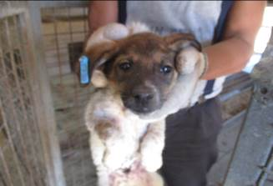 | Дата отлова, место (район, улица, дом) | Советский район, ул. Джамбула Джабаева
 | Пол животного | Самец – 2739/2022
 | Дата вакцинации | 18.07.2022 г.
 | Дата кастрации/стерилизации | 18.07.2022 г.
 | Дата выпуска, место (район, улица, дом) | 20.07.2022 г. – среда обитания

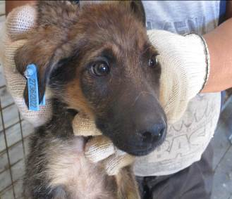 | Дата отлова, место (район, улица, дом) | Советский район, ул. Джамбула Джабаева
 | Пол животного | Самец – 2736/2022
 | Дата вакцинации | 18.07.2022 г.
 | Дата кастрации/стерилизации | 18.07.2022 г.
 | Дата выпуска, место (район, улица, дом) | 29.07.2022 г. – среда обитания
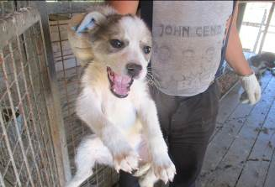 | Дата отлова, место (район, улица, дом) | Советский район, ул. Джамбула Джабаева
 | Пол животного | Самец – 2740/2022
 | Дата вакцинации | 18.07.2022 г.
 | Дата кастрации/стерилизации | 18.07.2022 г.
 | Дата выпуска, место (район, улица, дом) | 20.07.2022 г. – среда обитания
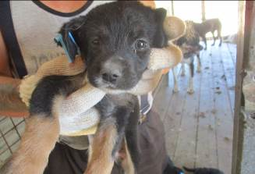 | Дата отлова, место (район, улица, дом) | Советский район, ул. Джамбула Джабаева
 | Пол животного | Самец – 2733/2022
 | Дата вакцинации | 18.07.2022 г.
 | Дата кастрации/стерилизации | 18.07.2022 г.
 | Дата выпуска, место (район, улица, дом) | 20.07.2022 г. – среда обитания
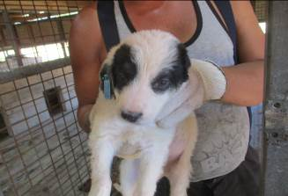 | Дата отлова, место (район, улица, дом) | Кировский район, ул. Никитина
 | Пол животного | Самка – 2731/2022
 | Дата вакцинации | 18.07.2022 г.
 | Дата кастрации/стерилизации | -
 | Дата выпуска, место (район, улица, дом) | 28.07.2022 г. - падеж
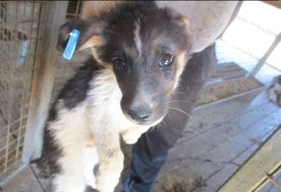 | Дата отлова, место (район, улица, дом) | Кировский район, ул. Никитина
 | Пол животного | Самец- 2741/2022
 | Дата вакцинации | 18.07.2022 г.
 | Дата кастрации/стерилизации | 18.07.2022 г.
 | Дата выпуска, место (район, улица, дом) | 27.07.2022 г. – среда обитания
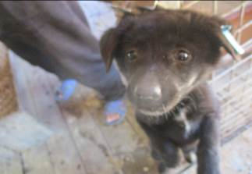 | Дата отлова, место (район, улица, дом) | Кировский район, ул. Кирова (ярмарка)
 | Пол животного | Самка – 2742/2022
 | Дата вакцинации | 18.07.2022 г.
 | Дата кастрации/стерилизации | -
 | Дата выпуска, место (район, улица, дом) | 09.08.2022 г. - падеж
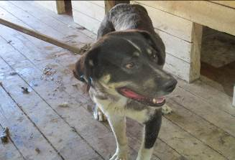 | Дата отлова, место (район, улица, дом) | Кировский район, ул. Щедрина
 | Пол животного | Самка – 2745/2022
 | Дата вакцинации | 18.07.2022 г.
 | Дата кастрации/стерилизации | 18.07.2022 г.
 | Дата выпуска, место (район, улица, дом) | 27.07.2022 г. – среда обитания
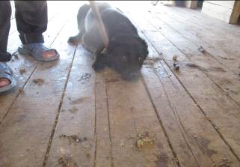 | Дата отлова, место (район, улица, дом) | Кировский район, пос. Саши Чекалина
 | Пол животного | Самец – куп. уши
 | Дата вакцинации | 18.07.2022 г.
 | Дата кастрации/стерилизации | 18.07.2022 г.
 | Дата выпуска, место (район, улица, дом) | 29.07.2022 г. – среда обитания
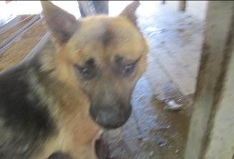 | Дата отлова, место (район, улица, дом) | Кировский район, пос. Саши Чекалина
 | Пол животного | Самец – 2748/2022
 | Дата вакцинации | 18.07.2022 г.
 | Дата кастрации/стерилизации | 18.07.2022 г.
 | Дата выпуска, место (район, улица, дом) | 27.07.2022 г. – среда обитания
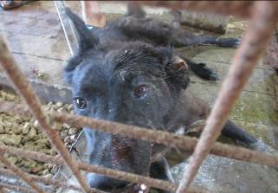 | Дата отлова, место (район, улица, дом) | Кировский район, пос. Саши Чекалина
 | Пол животного | Самец – 2746/2022
 | Дата вакцинации | 18.07.2022 г.
 | Дата кастрации/стерилизации | 18.07.2022 г.
 | Дата выпуска, место (район, улица, дом) | 27.07.2022 г. – среда обитания
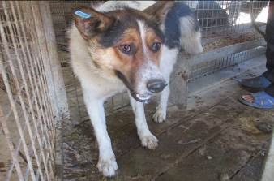 | Дата отлова, место (район, улица, дом) | Кировский район, пос. Военный городок
 | Пол животного | Самец – 2749/2022
 | Дата вакцинации | 18.07.2022 г.
 | Дата кастрации/стерилизации | 18.07.2022 г.
 | Дата выпуска, место (район, улица, дом) | 27.07.2022 г. – среда обитания

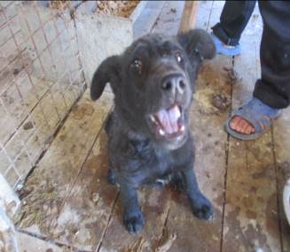 | Дата отлова, место (район, улица, дом) | Кировский район, ул. Косогорная
 | Пол животного | Самец – 2744/2022
 | Дата вакцинации | 18.07.2022 г.
 | Дата кастрации/стерилизации | 18.07.2022 г.
 | Дата выпуска, место (район, улица, дом) | 27.07.2022 г. – среда обитания
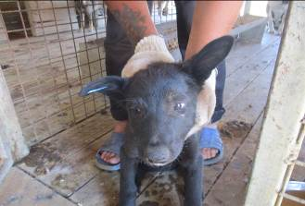 | Дата отлова, место (район, улица, дом) | Кировский район, ул. Косогорная
 | Пол животного | Самец – 2738/2022
 | Дата вакцинации | 18.07.2022 г.
 | Дата кастрации/стерилизации | 18.07.2022 г.
 | Дата выпуска, место (район, улица, дом) | 27.07.2022 г. – среда обитания
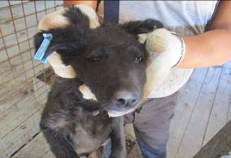 | Дата отлова, место (район, улица, дом) | Кировский район, ул. Косогорная
 | Пол животного | Самка – 2732/2022
 | Дата вакцинации | 18.07.2022 г.
 | Дата кастрации/стерилизации | 18.07.2022 г.
 | Дата выпуска, место (район, улица, дом) | 27.07.2022 г. – среда обитания
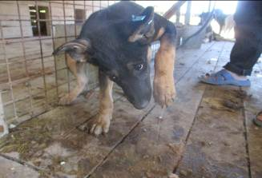 | Дата отлова, место (район, улица, дом) | Кировский район, ул. Косогорная
 | Пол животного | Самец – 2743/2022
 | Дата вакцинации | 18.07.2022 г.
 | Дата кастрации/стерилизации | 18.07.2022 г.
 | Дата выпуска, место (район, улица, дом) | 27.07.2022 г. – среда обитания
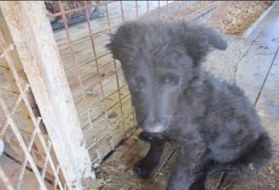 | Дата отлова, место (район, улица, дом) | Кировский район, ул. Косогорная
 | Пол животного | Самец – 2750/2022
 | Дата вакцинации | 18.07.2022 г.
 | Дата кастрации/стерилизации | 18.07.2022 г.
 | Дата выпуска, место (район, улица, дом) | 29.07.2022 г. – среда обитания
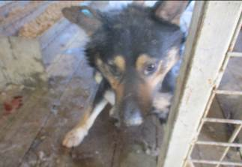 | Дата отлова, место (район, улица, дом) | Кировский район, ул. Косогорная
 | Пол животного | Самка – 2764/2022
 | Дата вакцинации | 18.07.2022 г.
 | Дата кастрации/стерилизации | 18.07.2022 г.
 | Дата выпуска, место (район, улица, дом) | 27.07.2022 г. – среда обитания
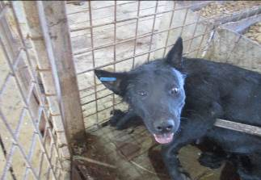 | Дата отлова, место (район, улица, дом) | Кировский район, ул. Косогорная
 | Пол животного | Самка – 2747/2022
 | Дата вакцинации | 18.07.2022 г.
 | Дата кастрации/стерилизации | 18.07.2022 г.
 | Дата выпуска, место (район, улица, дом) | 27.07.2022 г. – среда обитания
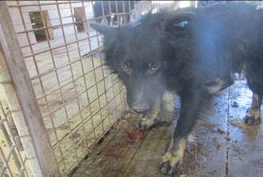 | Дата отлова, место (район, улица, дом) | Кировский район, ул. Косогорная
 | Пол животного | Самка – 2765/2022
 | Дата вакцинации | 18.07.2022 г.
 | Дата кастрации/стерилизации | 18.07.2022 г.
 | Дата выпуска, место (район, улица, дом) | 27.07.2022 г. – среда обитания

